Departamento de Seguridad Nacional de los Estados Unidos
FEMA Región 10
130 228th Street, SW
Bothell, Washington, 98021-9796
Oficina de Manejo de Emergencias Oregon
3225 State St Ste 115
Salem, OR 97301
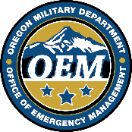
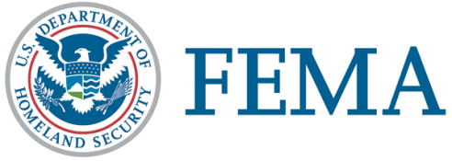

Comunicado de Prensa

25 de septiembre de 2020
NR-DR-4562-OR-04
Oregon OEM Sala de Prensa: 503-378-3930
FEMA Sala de Prensa: 425-487-4610

Manténgase en contacto—Actualice su información con FEMA para evitar retrasos

SALEM, Ore. – Los propietarios de vivienda e inquilinos en Oregon que solicitaron asistencia por desastre de la Agencia Federal para el Manejo de Emergencias (FEMA, por sus siglas en inglés) a consecuencia de los incendios forestales, deben permanecer en comunicación con FEMA para asegurarse de que el proceso de asistencia continúe su curso.

Los sobrevivientes deben actualizar su información de contacto lo antes posible debido a que FEMA podría necesitar comunicarse con ellos para llevar a cabo una inspección virtual de la vivienda o solicitar información adicional.

FEMA le exhorta a los sobrevivientes a que soliciten que la asistencia por desastre sea depositada directamente a su institución financiera. Los sobrevivientes deben informar a FEMA lo antes posible sobre cualquier cambio que ocurra en su información bancaria.

Es importante destacar que los cheques de FEMA para asistencia por desastre no pueden ser reenviados. Si usted no tiene acceso a su dirección física, le puede solicitar al servicio postal que retenga su correspondencia.

Los sobrevivientes registrados con FEMA pueden actualizar su información de las siguientes maneras:
- Visitando el sitio web DisasterAssistance.gov/es
- Descargando la aplicación móvil de FEMA.
- Llamando al 800-621-3362. Hay operadores multilingües de 7 a.m. a 10 p.m., los siete días de la semana.
- Los sobrevivientes de desastres que son sordos, tienen una discapacidad del habla u auditiva y utilizan TTY pueden llamar al 800-462-7585.
- Los solicitantes que son usuarios del 711 o de servicios de retransmisión por video deben llamar al 800-621-3362.

Las personas que utilizan un servicio de retransmisión, como su teléfono con capacidad de videollamadas, InnoCaption o CapTel, deben proporcionar el número especifico designado para ese servicio. Es importante que FEMA pueda comunicarse con usted. Las llamadas de FEMA podrían reflejarse como un número no identificado.

###

La asistencia de recuperación por desastres está disponible sin tener en cuenta la raza, el color, la religión, la nacionalidad, el sexo, la edad, la discapacidad, el dominio del inglés o el estado económico. Si usted o alguien que conoce ha sido discriminado, llame gratis a FEMA al servicio 800-621-FEMA (3362) 711/VRS - Video Relay). Hay operadores en varios idiomas. (Pulse 2 para español). TTY llame al 800-462-7585. Siga la Región 10 de FEMA en Twitter y LinkedIn para obtener las últimas actualizaciones y visite FEMA.gov para obtener más información.
Siga la Región 10 de FEMA en Twitter y LinkedIn para obtener las últimas actualizaciones y visite FEMA.gov para obtener más información.
La misión de FEMA es ayudar a las personas antes, durante y después de los desastres.

